Poradnia Psychologiczno- Pedagogiczna Nr 4 w Krakowie
oraz Zespół Szkół Elektrycznych Nr 2 w Krakowie

zaprasza dyrektorów szkół, pedagogów i psychologów szkolnych oraz nauczycieli na Konferencję

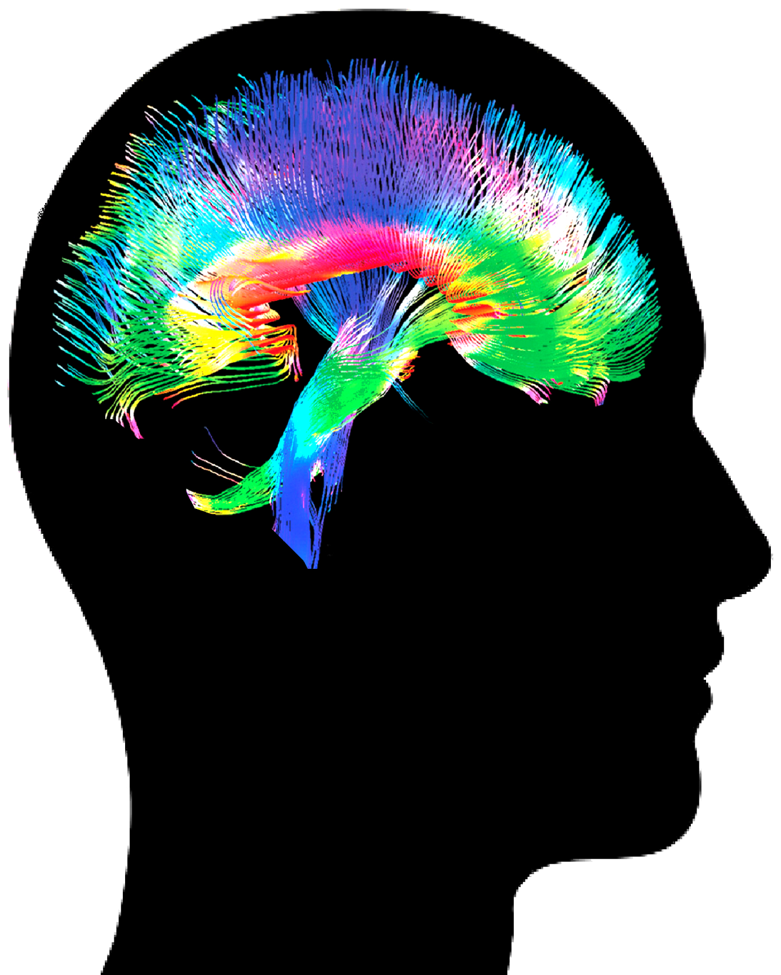
Wykorzystanie możliwości mózgu
w procesie uczenia się, zmiany
i rozwoju

Konferencja odbędzie się w dniu 10 marca 2017 roku
w godzinach 9.00- 14.30
w sali konferencyjnej Zespołu Szkół Elektrycznych nr 2
os. Szkolne 26

Godzina 9.00- 11.00

„Neurologiczne mechanizmy stresu szkolnego” - dr hab. Aneta Borkowska,
Zakład Psychologii Klinicznej i Neuropsychologii, Uniwersytet Marii Curie-Skłodowskiej
“ Neurobiologiczne podłoże procesów uczenia się” - dr Marek Kaczmarzyk, Pracownia Dydaktyki Biologii”, Uniwersytet Śląski
Godzina 11.00- 11.15
Przerwa

„Po co nam prawa półkula mózgu?” – Stanisław Bobula, psycholog, terapeuta, trener
Godzina 12.00-12.30
Przerwa kawowa

Godzina 12.30-14.30
Warsztaty w grupach
1. „Wykorzystanie nowych technologii w procesie edukacji szkolnej. Dobre praktyki i zagrożenia” Patryk Podleśny,
doktorant w Instytucie Psychologii Uniwersytetu Jagiellońskiego. Zajmuje się badaniem mechanizmów motywacyjnych w grach edukacyjnych. Project Manager w firmie IT, projektant gier edukacyjnych i trener biznesu.
2. „Wsparcie uczniów z trudnościami w zachowaniu, z wykorzystaniem wiedzy
o mózgu” Stanisław Bobula , psycholog, edukator, coach
3. „Diagnoza i wsparcie w klasie uczniów z zaburzeniami sensorycznymi”
Agnieszka Janiec, logopeda i pedagog

Zgłoszenia imienne wraz z wyborem warsztatu prosimy kierować na adres mailowy: konferencja@elektryk2.i365.pl
do dnia 8 marca 2017 roku, obowiązuje kolejność zgłoszeń
Serdecznie zapraszamy

